**«Канализация и фитинги»**

**-Трубы канализационные гофрированные (КОРСИС, ИКАПЛАСТ)**

|  |  |
| --- | --- |
| Наружный диаметр  DN/OD,  мм | Внутренний диаметр, мм |
| **110** | 94 |
| **160** | 136 |
| **200** | 171 |
| **250** | 213 |
| **315** | 271 |
| **400** | 343 |
| **500** | 430 |
| **630** | 535 |
| **800** | 681 |
| **1000** | 851 |
| **1200** | 1035 |

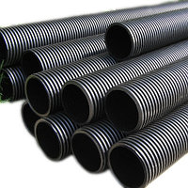

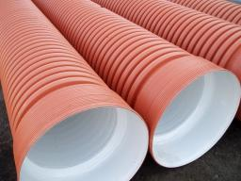

**-Трубы ПП и НПВХ и фасонные изделия**

Внутренняя канализация и фасонные части

|  |  |
| --- | --- |
| **D, мм** | **Толщина стенки, мм** |
| **32** | 1,8 |
| **40** | 1,8 |
| **50** | 1,8 |
| **110** | 2,7 |

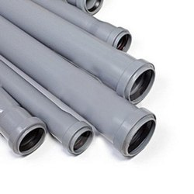

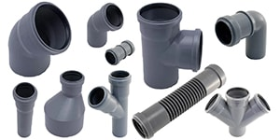

**Наружная канализация и фасонные части**

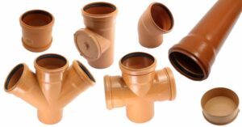

|  |  |
| --- | --- |
| **D, мм** | **Толщина стенки, мм** |
| **110** | 3,4 |
| **160** | 4,9 |

|  |  |
| --- | --- |
| **D, мм** | **Толщина стенки, мм** |
| **50** | 1,8 |
| **110** | 3,4 |

**Малошумная труба и фасонные части**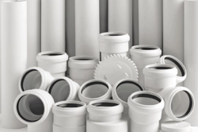

**Смазка силиконовая для монтажа труб 250 мл.**

**-Склад находится в черте города по адресу: г. Ульяновск, ул. Локомотивная, д. 140А.**

**-Возможна нарезка трубы по Вашим размерам.**

**-Бесплатная доставка по городу от 40000 руб.**

**-Поставка труб и фитингов больших диаметров под заказ.**